Micro interro Fractions
NOM : PRENOM : CLASSE :
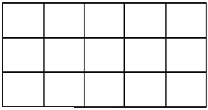
Colorie la fraction correspondante :

Qu’est-ce qu’une fraction ? ……………………………………………………
…………………………………………………………….........…………………
exemple :……………………

Complète :

Complète avec <, ≤, > ou ≥ :

Formule des fractions équivalentes :
= exemple :………… …………

Formule de multiplication :
= exemple :……………………
NOM : PRENOM : CLASSE :

Micro interro Fractions
Colorie la fraction correspondante :

Qu’est-ce qu’une fraction ? ……………………………………………………
…………………………………………………………….........…………………
exemple :……………………

Complète :

Complète avec <, ≤, > ou ≥ :

Formule des fractions équivalentes :
= exemple :……………………

Formule de multiplication :
= exemple :……………………

